Továbbra is 55 ezer pont felett a BUX index
Az előző hónap kimagasló záróértéke után szeptemberben is tartotta formáját a BUX index: a BÉT elsődleges részvénymutatója 55 ezer pont felett, 55 838,5 ponton fejezte be a hónapot, amely további 0,1 százalékos növekedést jelent augusztushoz képest. Az azonnali piac forgalma ezúttal 263,7 milliárd forintot tett ki, amely 12,6 milliárd forint értékű napi átlagnak felel meg. A legnépszerűbb részvények sorrendjében nem történt változás, az OTP Bank, a Richter Gedeon és a MOL vezették a mezőnyt, 169,8, 31,3 és 31,2 milliárd értékű forgalommal, míg a brókercégek mezőnyében a WOOD & Company, az ERSTE, és a Concorde jártak az élen.
A nemzetközi részvénypiacokon továbbra is borús hangulat uralkodik: az Egyesült Államokban a központi banki rendszer által előrevetített üzenetek adnak okot aggodalomra, amelyek alapján a magas kamatok továbbra is jelen lesznek, ez pedig kiemelt nyomást gyakorol a tőzsdékre. A befektetői aggályok, ha mérsékeltebben is, de az ázsiai és európai vezető tőzsdéken is megjelentek a hónap során.
A globális összképpel szemben a hazai tőkepiac meg tudta tartani a stabilitását szeptemberben is, a BUX index, enyhe, 0,1 százalékos növekedéssel, újabb rekordot döntött: 55 838,5 ponton zárt, legmagasabb értékét, 58 020 pontot pedig szeptember 15-én érte el, amely minden idők legmagasabb napi záróértékének bizonyult.
A legnagyobb, 169,8 milliárd forint értékben szeptemberben továbbra is az OTP Bank részvényeivel zajlott a kereskedés, őt követte a Richter Gedeon és a MOL: előbbi 31,3 milliárd, utóbbi 31,2 milliárd forintos forgalommal zárta a szeptembert. A mid-capek közül az OPUS emelkedett ki, 40 százalékos részvényárfolyam-növekedéssel, a középvállalati piacon, a BÉT Xtenden pedig a NAVIGATOR tudhat maga mögött erős hónapot, 50 százalékos emelkedéssel.
Az azonnali részvénypiac forgalma összességében ebben a hónapban 263,7 milliárd forintot tett ki, amely egy kereskedési napra vetítve 12,6 milliárd forintot jelent.
A befektetési szolgáltatók versenyét szeptemberben a WOOD & Company zárta az élen, 145,2 milliárd forinttal, a 2-3. helyet pedig az ERSTE és a Concorde érte el, 126,7 és 121,7 milliárd forinttal.
Szeptemberben az árupiacon 126 millió forint értékben zajlott a kereskedés, amelyet teljes egészében a fenntartható takarmánykukorica tett ki.
Sajtókapcsolat:
- media@bse.hu
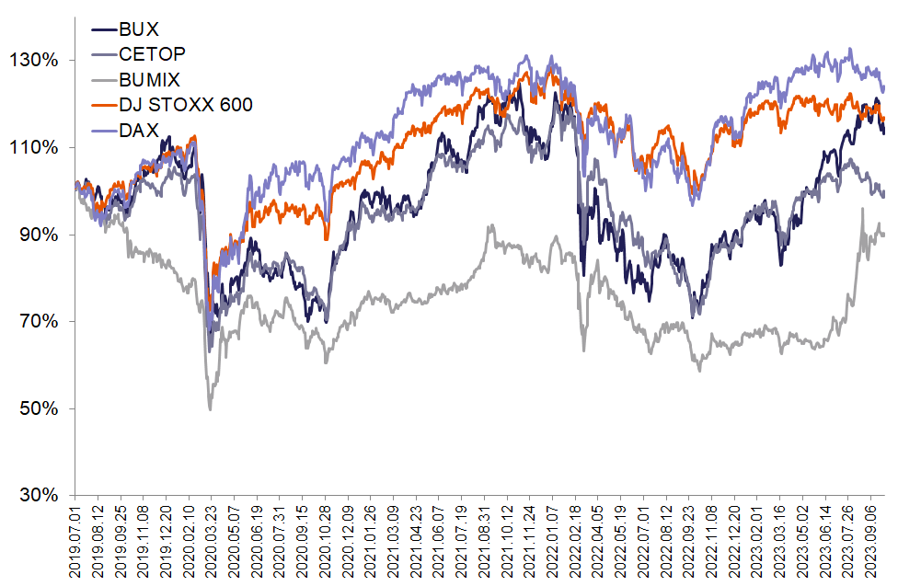 | © Budapesti Értéktőzsde
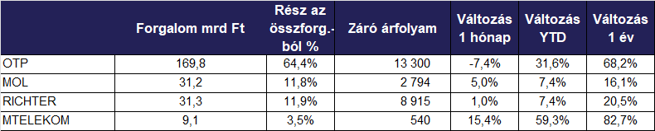 | © Budapesti Értéktőzsde
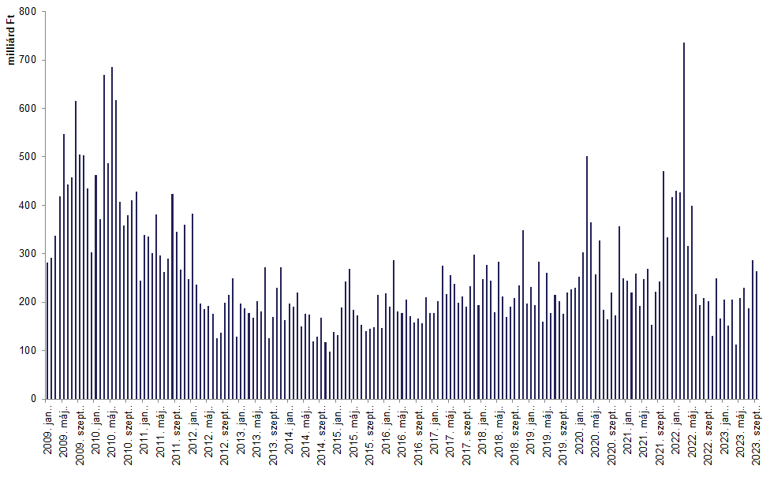 | © Budapesti Értéktőzsde
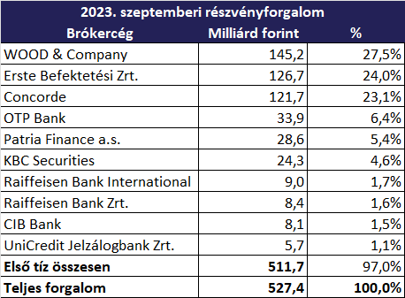 | © Budapesti Értéktőzsde
Eredeti tartalom: Budapesti Értéktőzsde Zrt.
Továbbította: Helló Sajtó! Üzleti Sajtószolgálat
Ez a sajtóközlemény a következő linken érhető el:

